### ACTA No. 63

### CONJUNTO HOTELES ESTELAR GRAND PLAYA MANZANILLO.

En la ciudad de Bogotá, en las instalaciones del Hotel Estelar La Fontana, siendo las 12:30 pm del día **17 de agosto de 2017**, previa convocatoria realizada mediante comunicación escrita de fecha 20 de julio de 2017 enviada a todos y cada uno de los miembros, se reunió en sesión ordinaria el Consejo de Administración del Conjunto Playa Manzanillo - Propiedad Horizontal.

1. **LLAMADO A LISTA Y VERIFICACION DEL QUORUM**

Se procedió llamar a lista a cada uno de los miembros con el fin de verificar si se contaba con el quórum suficiente para deliberar y decidir, encontrándose los siguientes:

|  |  |
| --- | --- |
| **Principal** | **Suplente** |
| Sr. Gonzalo Parra  ARQUITECTURA Y CONCRETO | Sr. Arturo España.  AMACAYO S.A. |
|  | Sr. Jose Luis Murillo Salazar  PERSEUS PARTNERS FOUNDATION |
| Sr. Felipe Cabezas  RENTA URBANA S.A.S. | Sr. Jaime Gilberto Gómez Arango  INVERSIONES GUACAICA S.A.S |

Hoteles ESTELAR S.A. se encontraba representado por el Sr. Alejandro Blanco (Director corporativo de Operaciones) y el Señor Alonso Giraldo Hurtado (Gerente Hotel).

**Orden Del Día**

1. Verificar Quórum.
2. Aprobación del acta anterior.
3. Informe de gestión operativa Hotel.

3.1 Ventas, Ocupación y Tarifa promedio - mes.

3.2 Utilidad operacional – mes.

3.3 Ventas vs. costos y gastos – mes.

3.4 Huéspedes nacionales y extranjeros.

3.5 Evolución de Cuentas por cobrar.

3.6 Evolución de cuentas por pagar.

3.7 Índice de satisfacción del cliente.

3.8 Estado de cuenta del FARA (**F**ondo de **A**dición y **R**eposición de **A**ctivos).

4. Proposiciones y varios.

1. **LECTURA Y APROBACION DEL ACTA ANTERIOR.**

Se presentó y fue aprobada por los miembros del Consejo.

1. **PRESENTACIÓN DE LOS RESULTADOS DEL MES DE JULIO POR PARTE DEL OPERADOR.**

El señor Alonso Giraldo, presento los resultados del mes de julio del año 2017, comparados con los del mes de junio y contra el presupuesto, informe que hace parte integral de esta acta.

**Ingresos**: en el mes de julio se obtuvieron ingresos por $ 2.179 millones, con un ejecutado del 91% del presupuesto.

**Ocupación**: la ocupación para el mes de julio fue de 65% frente a un presupuesto de 77% logrando un ejecutado del 85%. La tarifa promedio durante el mes de julio fue de $ 365.252 con un ejecutado del 100%.

**Utilidad operativa:** Para el mes de julio se tenía presupuestada una utilidad operativa de $ 915 millones; se logró obtener una utilidad de $710 millones, con un ejecutado del 78% del presupuesto.

**Alojamiento:** La utilidad del departamento en el mes de julio fue $ 1.404 millones, correspondiente al 85% de las ventas del departamento.

El número de personas alojadas fue 9,501 en el mes de julio frente a un presupuesto de 9.532.

**Alimentos y Bebidas**: Las ventas en el mes de julio tuvieron un cumplimiento del 101% del presupuesto, con una utilidad operativa de 68 millones de pesos.

**Administración:** La nómina presentó una ejecución del 96% frente al presupuesto.

**Mercadeo y Ventas:** Este rubro corresponde al 6% de las ventas de acuerdo con el contrato de operación.

**Mantenimiento:** La nómina presentó un ejecutado del 101% frente al presupuesto; el rubro de otros gastos (mantenimiento y reparación de zonas comunes) se ejecutó el 89% del presupuesto.

**Ventas julio 2017 ($ 000000)**

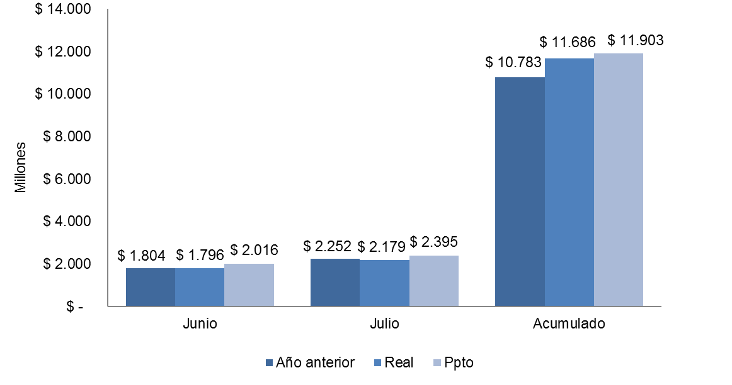

**EVOLUCION DE LA OCUPACION**

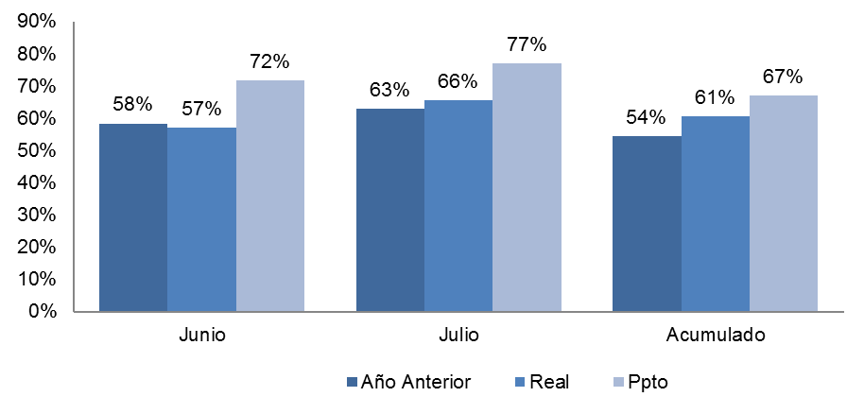

**EVOLUCIÓN TARIFA PROMEDIO**

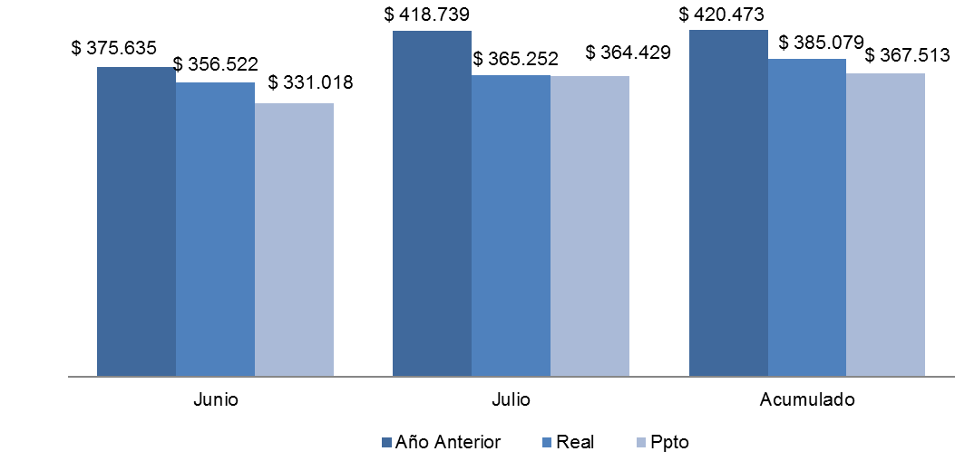

**EVOLUCIÓN MERCADOS**

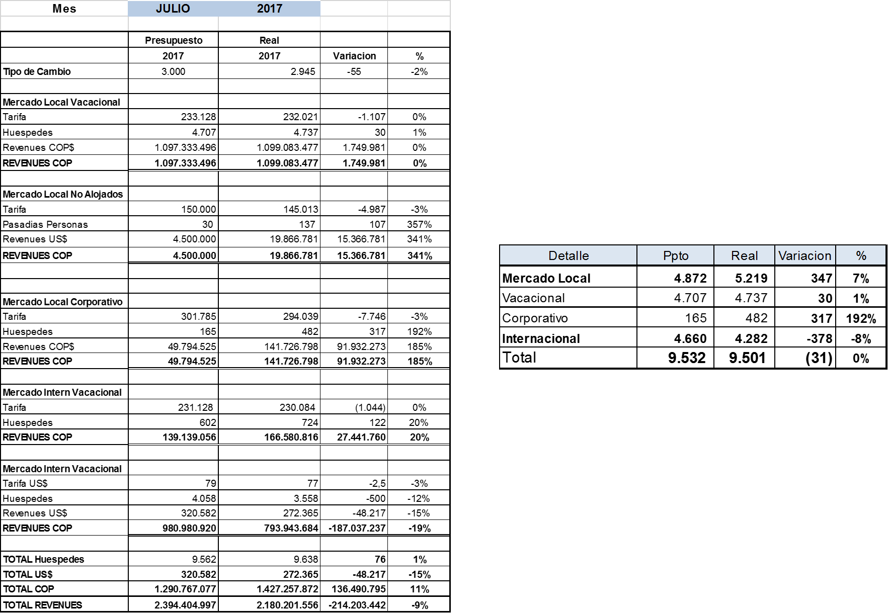

**EVOLUCIÓN DE LA UTILIDAD** **OPERATIVA**

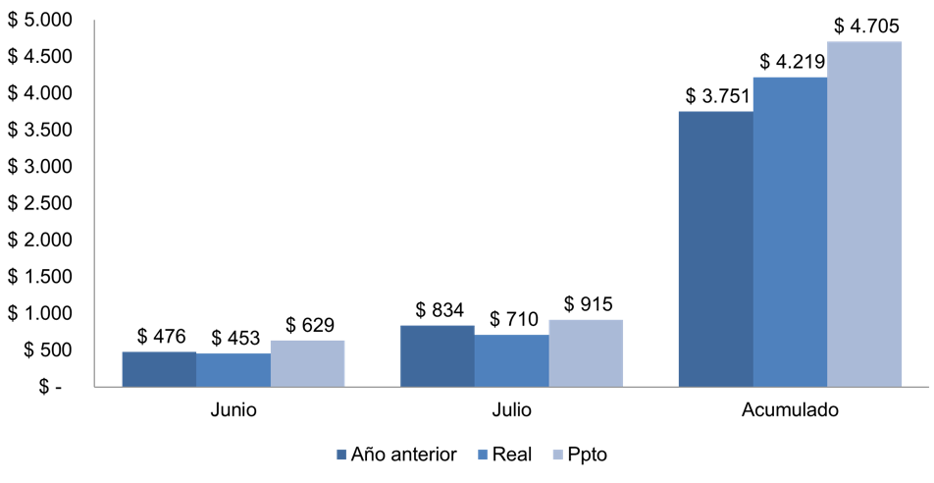

**INFORME DEL OPERADOR HOTELERO**

**HOTEL ESTELAR GRAND PLAYA MANZANILLO**

**Julio de 2017**

Informe de Gerencia mes de julio 2017

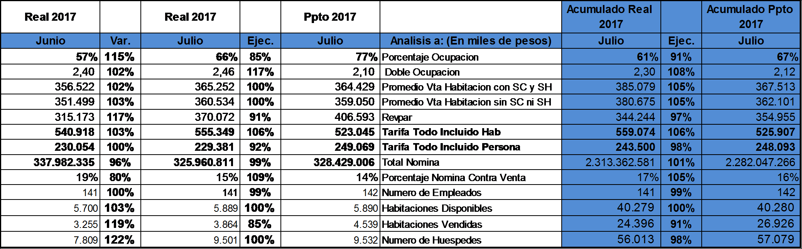

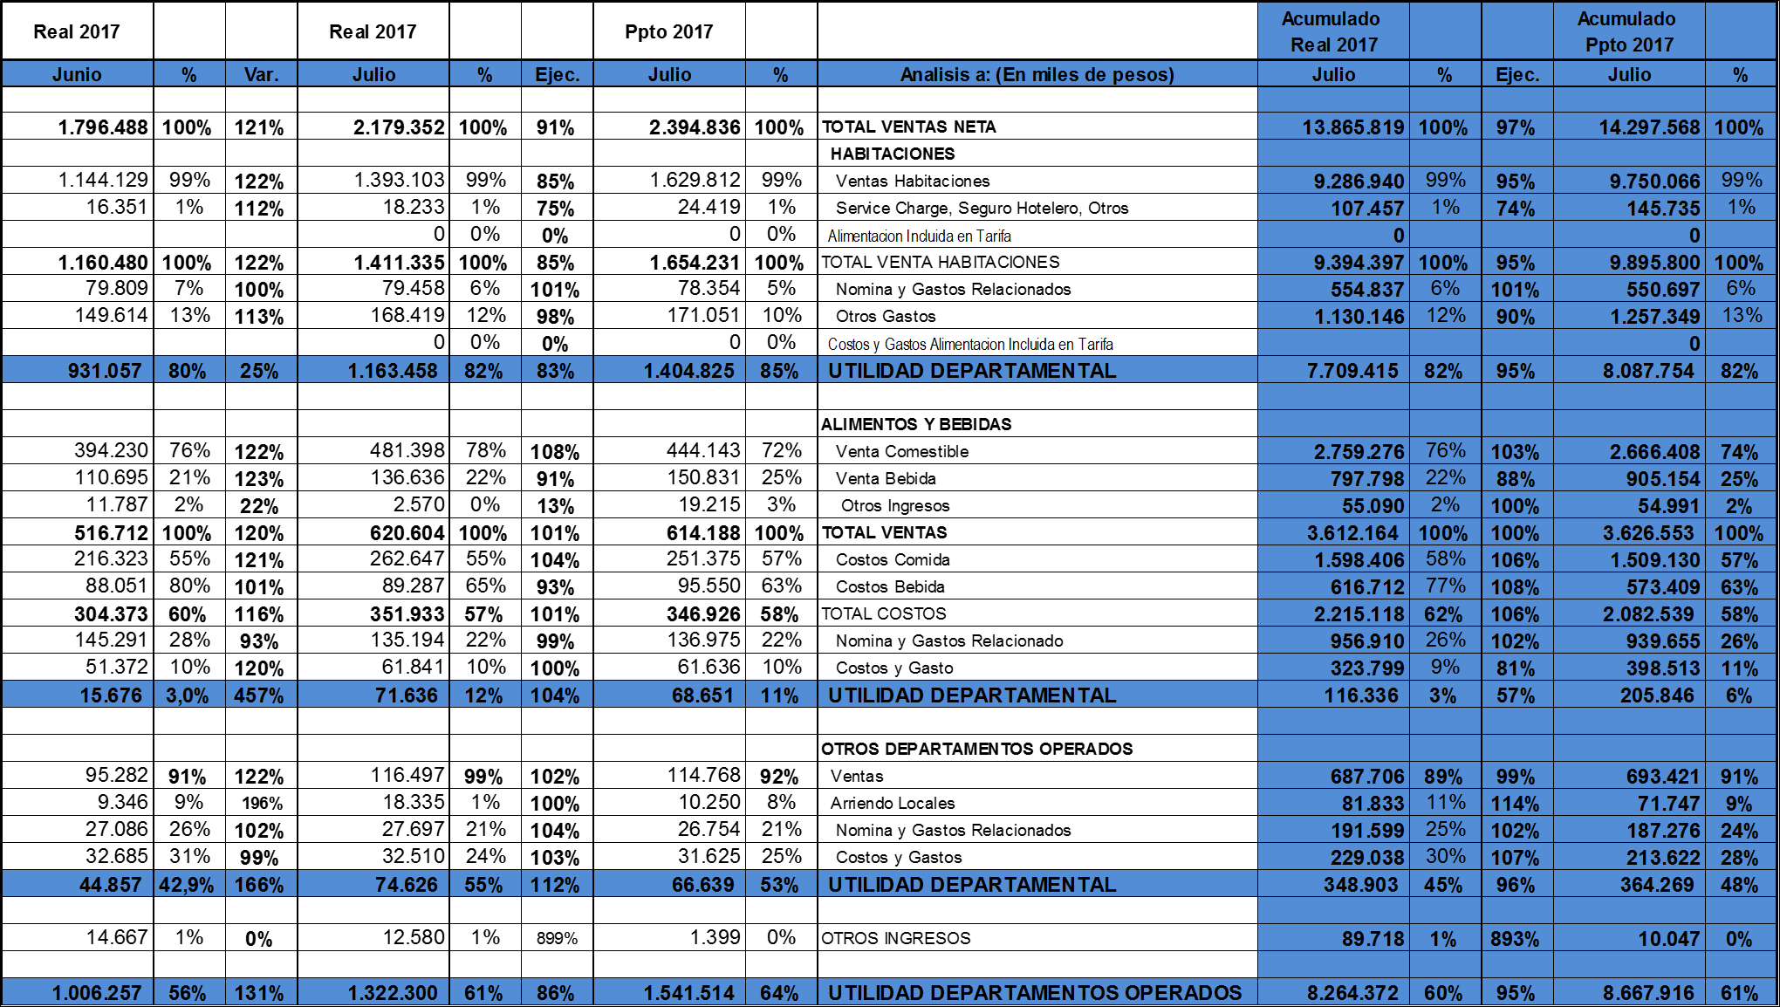

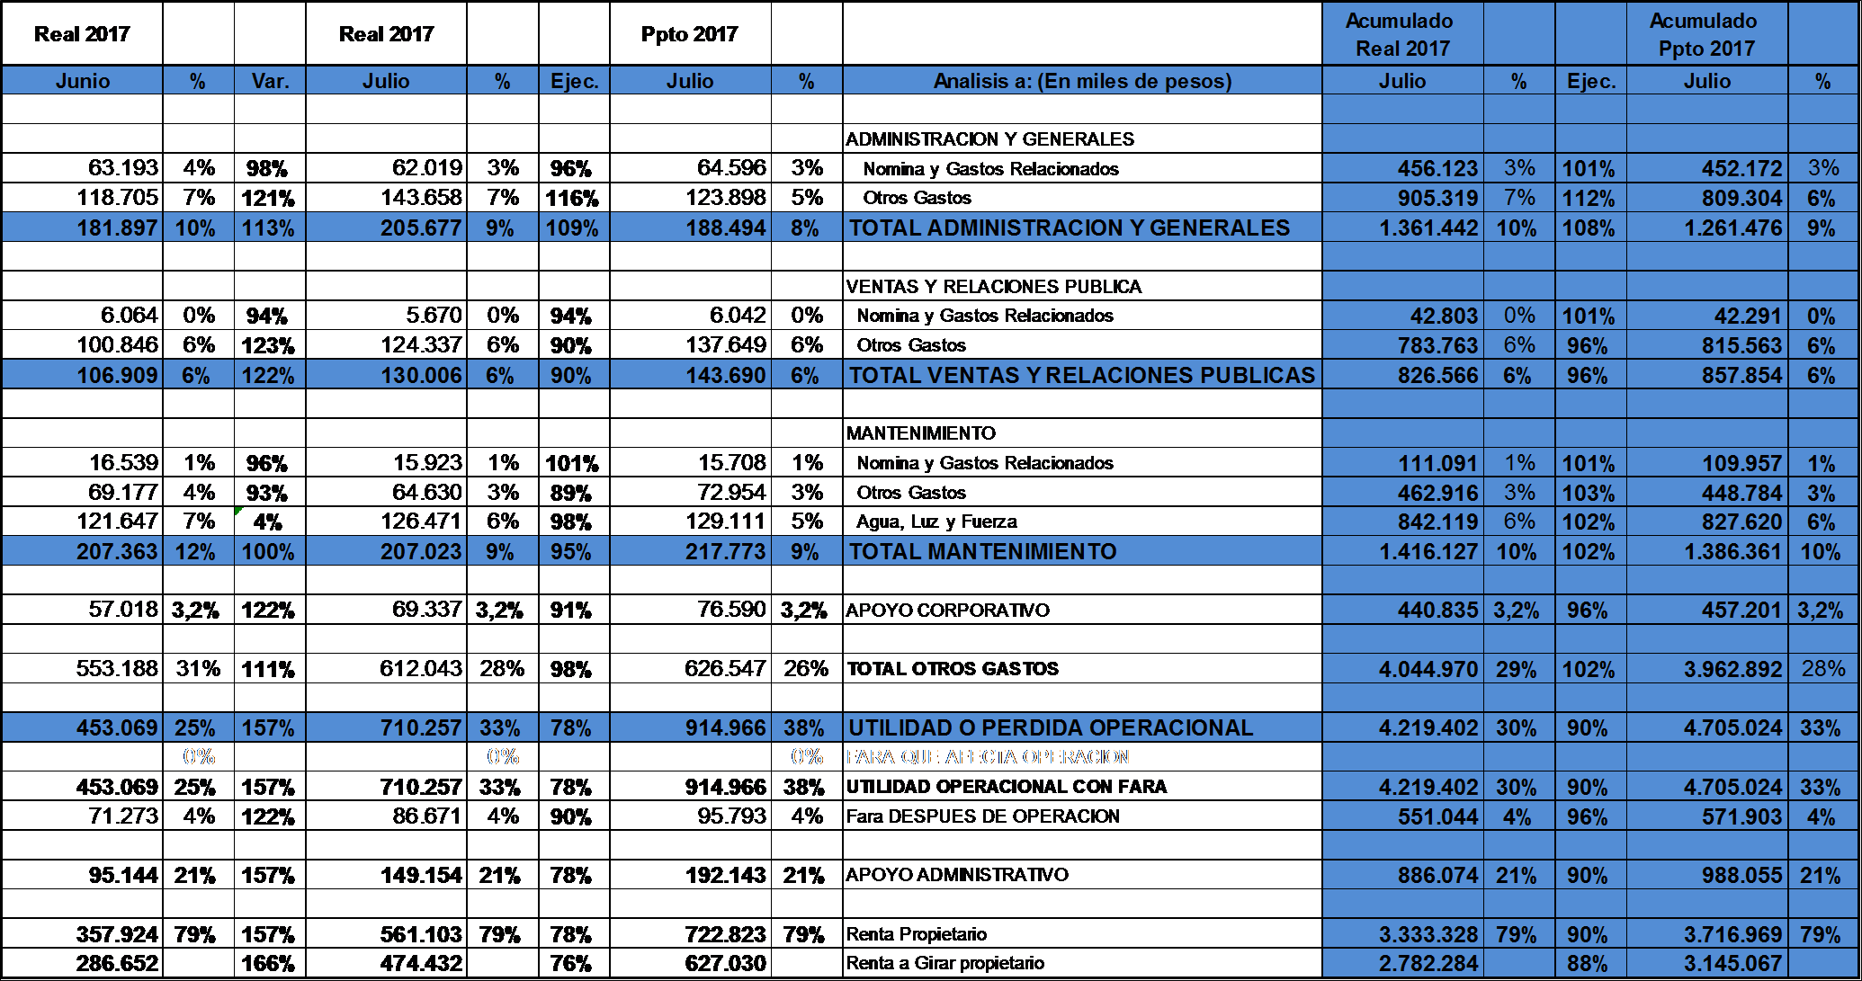

**INDICADORES DE CALIDAD**

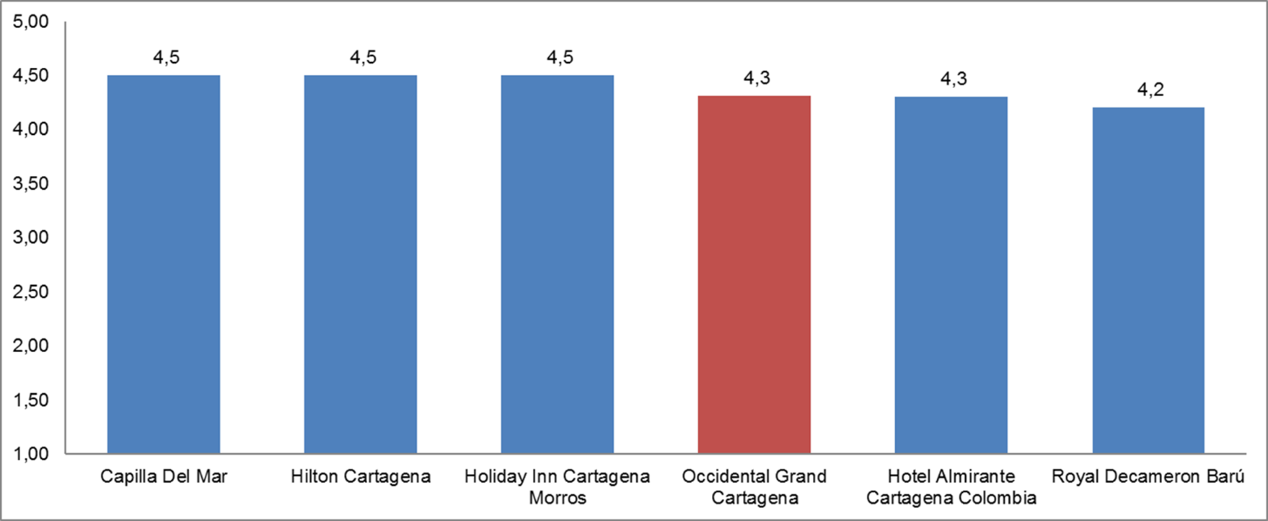

**FARA.**

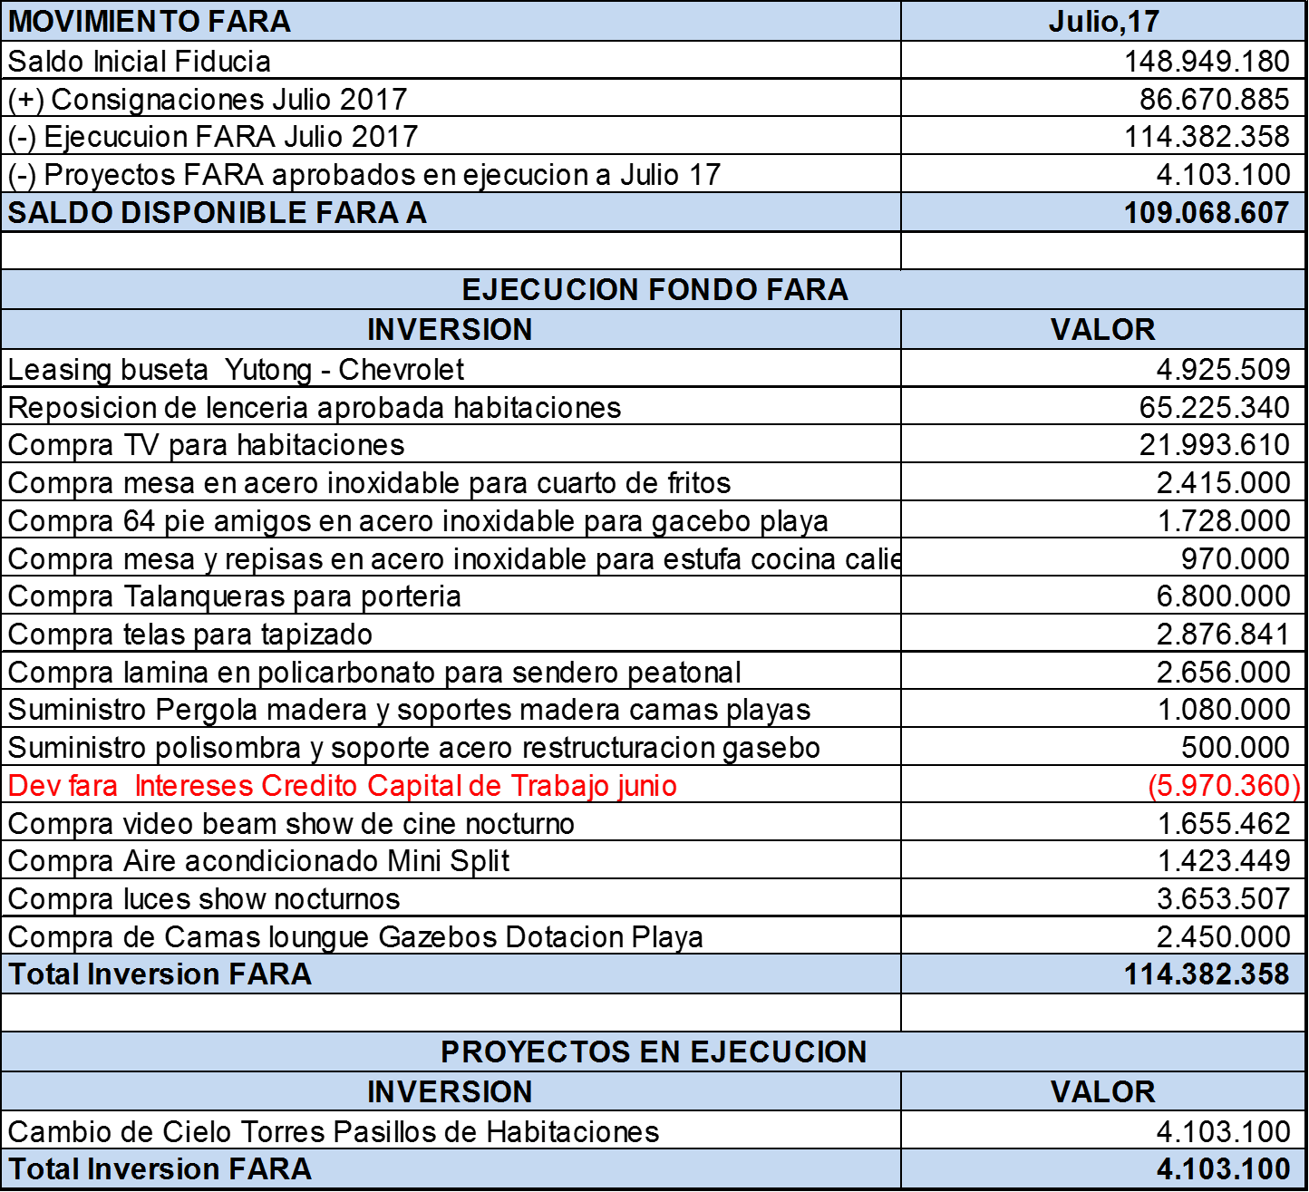

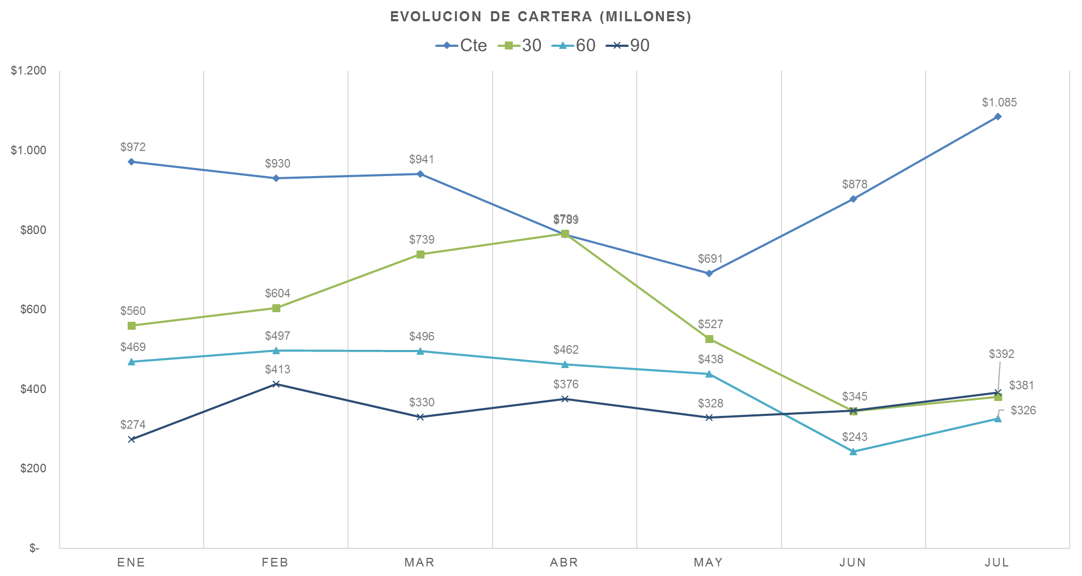



Informe de Diferencia en Cambio – TRM Ppto vs Real



Informe de Diferencia en Cambio – Cartera

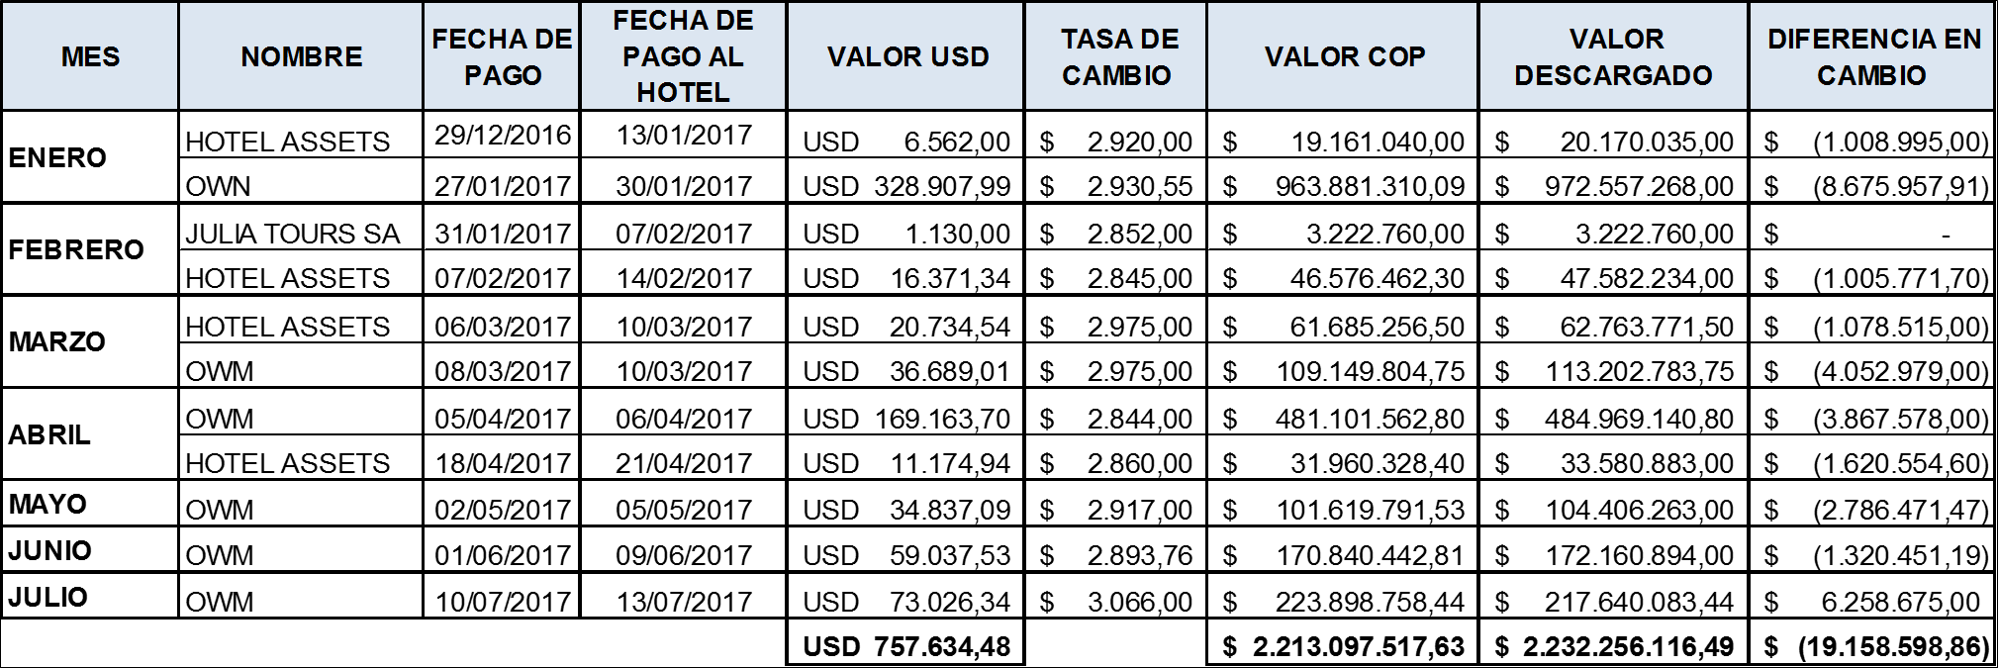

PROPOSICIONES Y VARIOS.

1. Se determinó que el próximo Consejo será realizado el día 23 de septiembre del año 2017 a las 11:00 am en las instalaciones del Hotel Estelar Playa Manzanillo.
2. El consejo de Admón. solicita que el próximo consejo asista La Sra. Claudia Mendez.
3. Se aprobó presupuesto para la reparación de las canchas deportivas. En este punto el Sr. Arturo España solicita revisar la cotización, en lo que respecta a las medidas de cada una de las canchas para tener claro la cantidad de obra.
4. El Consejo de Administarcion solicita presentar en la proxima reunion un estimado del Capital de Trabajo que se obtendria al correrse un mes el pago mensual de renta propietarios y los pagos mensuales al Operador para reducir el valor del credito y pago de intereses
5. Se solicita presentar el proyecto de conversion de suites a habitaciones y mejoras locativas del hotel con los correspondentes costos y mecanismos de financiacion

Gilberto Gomez Arango Alonso Giraldo

Presidente Secretario.